DOBRE PRAKTYKI W ZAKRESIE PRZYGOTOWANIA ZAWODOWEGO

Przygotowanie zawodowe jest realizowane według programu ukierunkowanego na nabywanie umiejętności praktycznych oraz zdobywanie wiedzy teoretycznej, niezbędnych do wykonywania zadań zawodowych, przygotowanego przez pracodawcę lub instytucję szkoleniową we współpracy z pracodawcą. Przygotowanie zawodowe odbywa się w formie:
- praktycznej nauki zawodu dorosłych umożliwiającej przystąpienie do egzaminu kwalifikacyjnego na tytuł zawodowy lub egzaminu czeladniczego;
- przyuczenia do pracy dorosłych mającego na celu zdobycie wybranych kwalifikacji zawodowych lub umiejętności, niezbędnych do wykonywania określonych zadań zawodowych, właściwych dla zawodu występującego w klasyfikacji zawodów |
i specjalności dla potrzeb rynku pracy;
Powiatowy Urząd Pracy w Tarnowskich Górach w 2016 r. realizuje przygotowania zawodowe
w formie przyuczenia do pracy dorosłych, w których nauczanie teoretyczne przeprowadza Wolny Cech Rzemiosł Różnych i Przedsiębiorców w Tarnowskich Górach.
Jednostka ta współpracuje z wieloma wykwalifikowanymi rzemieślnikami, którzy posiadają wieloletnie doświadczenie w kształceniu uczniów szkół zawodowych, co przekłada się na dostarczanie wiedzy teoretycznej w danym zawodzie w sposób kompleksowy.

Przygotowania zawodowe w tym roku organizowane są na wniosek pracodawców
i realizowane są w następujących zawodach:
- Cukiernik
- Lakiernik samochodowy
- Fryzjer
- Monter zabudowy i robót wykończeniowych
- Elektryk
- Pomoc kuchenna
- Stolarz
- Florysta

Ciekawym przykładem firmy, z którą tut. Urząd od wielu lat współpracuje w zakresie organizacji przygotowań zawodowych jest cukiernia „LK MAJ” M. Kokot, A. Lendźwia, J. Kokot
Spółka Jawna w Tarnowskich Górach. Ta rodzinna firma jest aktywnym członkiem Stowarzyszenia Cukierników, Karmelarzy i Lodziarzy Polskich oraz wielokrotnym uczestnikiem Międzynarodowych Targów FOOD Targ w Katowicach.
Wieloletnie doświadczenie firmy „LK MAJ” przekłada się na jakość przygotowania praktycznego do zawodu cukiernika osób bezrobotnych, którzy po ukończonej formie aktywizacji często znajdowali zatrudnienie w ww. firmie.

Jednym z uczestników przygotowania zawodowego w firmie LK- MAJ był 28-letni mężczyzna
z wykształceniem wyższym z zakresu logistyki, z doświadczeniem zawodowym magazyniera lotniczego, który postanowił przekwalifikować się w związku z trudnościami w znalezieniu pracy w swoim zawodzie. Zawód cukiernika od dziecka znajdował się w obszarze jego zainteresowań
i stanowił swojego rodzaju pasję, którą pragnął rozwijać. Ponadto uważał, że jako cukiernik zdecydowanie zwiększy swoje szanse na znalezienie stałego zatrudnienia.
Pan był bardzo zadowolony z uczestnictwa w przygotowaniu zawodowym, które ukończył
w październiku 2015 r. zdanym egzaminem sprawdzającym w Izbie Rzemieślniczej
w Katowicach. Nabyte umiejętności cukiernicze pozwoliły mu podjąć zatrudnienie w firmie,
w której w dalszym ciągu realizuje się zawodowo.

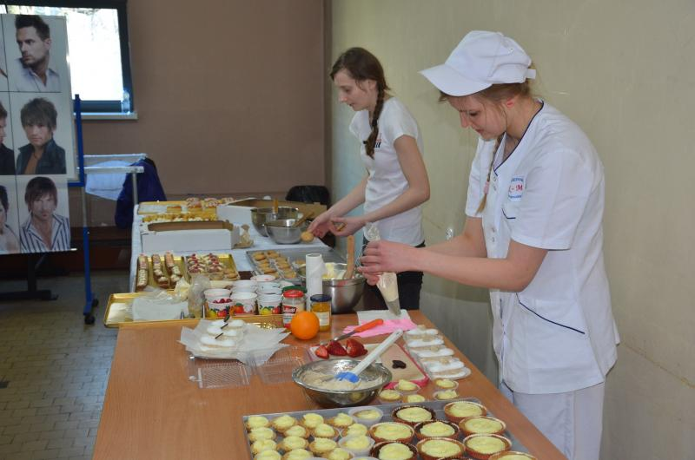

Prezentacja rzemieślnicza firmy LK-MAJ
podczas tarnogórskich Targów Pracy w 2015r

Opracowanie: Marek Maja - Specjalista ds. rozwoju zawodowego w Powiatowym Urzędzie Pracy w Tarnowskich Górach

